Mouvement et interactions | LE CURLING : Lien entre mouvements et forces

DESCRIPTIF DE SUJET DESTINE AU PROFESSEUR

Objectifs pédagogiques | - Utiliser un logiciel de pointage (Latispro) pour visualiser le vecteur vitesse et étudier ses éventuelles variations.  - Lutter contre des représentations initiales erronées (la force « du lancer » ou « de la main », l’idée selon laquelle une force constante provoque un mouvement rectiligne uniforme)
Notions et contenus | Seconde
- Principe d’inertie
- Cas de situations d’immobilité et de mouvements rectilignes uniformes.
Capacités exigibles | - Exploiter la réciproque du principe d’inertie pour obtenir des informations sur les forces.  - Exploiter la contraposée du principe d’inertie pour prévoir la nature d’un mouvement.
Prérequis | Cycle 4 – Mouvement et interactions  - Mouvements rectilignes et circulaires.  - Mouvements uniformes et mouvements dont la vitesse varie au cours du temps en direction ou en valeur.  - Identifier les interactions mises en jeu (de contact ou à distance) et les modéliser par des forces.  2nde – Mouvement – Modéliser une action sur un système  - Caractériser un mouvement rectiligne uniforme ou non uniforme.  - Réaliser et/ou exploiter une vidéo ou une chronophotographie d’un système en mouvement et représenter des vecteurs vitesse ; décrire la variation du vecteur vitesse.  - Capacité numérique : représenter des vecteurs vitesse d’un système modélisé par un point lors d’un mouvement à l’aide d’un langage de programmation.  - Modéliser l’action d'un système extérieur sur le système étudié par une force. Représenter une force par un vecteur ayant une norme, une direction, un sens.  - poids ; force exercée par un support.
Type d’activité | Activité expérimentale
Description succincte | Après une vidéo présentant le curling, les élèves doivent exploiter une vidéo d’un mouvement de mobile autoporteur pour qualifier son mouvement puis le relier aux forces agissant sur lui. Une conclusion est établie en comparant le mouvement du mobile autoporteur et le palet du curling. La deuxième étude concerne la chute libre d’une balle.
Compétences travaillées | S’approprier  Analyser/Raisonner  Réaliser
Mise en œuvre | - Place dans la progression de la séquence et/ou de l’année :  Cette séance est proposée après avoir énoncé le principe d’inertie.  - Cadre de mise en œuvre de l’activité :  Séance de travaux pratiques d’1h30, par binôme.  Elle peut être suivie : d’un exercice à la maison (cf fin de ce document)  d’une structuration des savoirs sur le principe d’inertie et sa contraposée (à résumer avec les élèves en classe)
Source(s) | Vidéo : https://www.youtube.com/watch?v=BiGUqCXsWlY  http://www.pedagogie.ac-nantes.fr/-217909.kjsp
Auteur(s) | Christine SIMON – Lycée Camille Claudel / Gaëlle MABILAT – Lycée Dessaignes - BLOIS

ACTIVITÉ

SUPPORT(S) D’ACTIVITÉ ET/OU CONTEXTE

CURLING

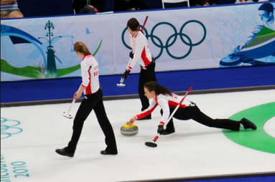
Doc. 1 : des JO …
Visionner la vidéo disponible au lien suivant : https://www.youtube.com/watch?v=BiGUqCXsWlY

(la présentation du curling se déroule de la date t = 12s à t = 47 s)

Doc. 2 : … au laboratoire
Afin de modéliser le mouvement d’une pierre de curling sur la glace, on a filmé au laboratoire le mouvement d’un mobile autoporteur sur une table horizontale.
La vidéo se nomme : MRU.avi, visionnez-là.

CONSIGNES DONNÉES À L’ÉLÈVE

Compétence REALISER :
- A l’aide de Latispro, réaliser un pointage soigneux du centre du palet puis qualifier son mouvement.
Compétence ANALYSER :
- Que peut-on en déduire sur les forces agissant sur le palet ?
- Identifier les forces agissant sur le palet puis les représenter sur un schéma.
- Le vecteur vitesse du centre du palet varie-t-il au cours du mouvement ? Justifier.

- Retour sur le curling :
Le but du curling est que les pierres lancées par chaque équipe s’arrêtent le plus près possible du centre d'une cible circulaire dessinée sur la glace, appelée la maison.
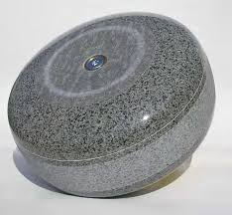
La pierre de curling est équipée d'une poignée qui permet de la faire pivoter avant de la lâcher. La base concave de la pierre et l’action des balayeurs sur la glace permettent alors de donner un effet à la pierre, qui pourra suivre une trajectoire courbée (les spécialistes disent qu'elle curle, de l'anglais to curl, courber).

Wikipedia

- Le mobile autoporteur a-t-il un mouvement comparable à celui de la pierre de curling ?
Justifier.
- Que pouvez-vous en déduire sur la somme des forces agissant sur une pierre de curling ?

Activité complémentaire

SUPPORT(S) D’ACTIVITÉ ET/OU CONTEXTE

CHUTE LIBRE

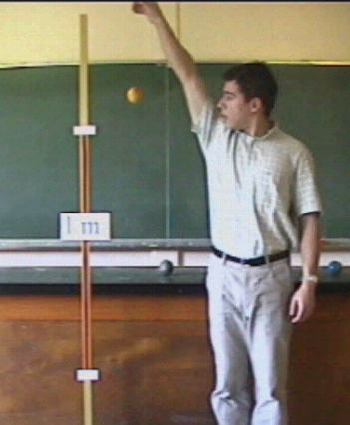
Doc. 1 : Chute d’une balle
Visionner la vidéo qui se nomme : chuteballe.avi

CONSIGNES DONNÉES À L’ÉLÈVE

Question : Une balle de tennis en train de chuter verticalement :
a) une vitesse constante ? | b) une vitesse qui augmente puis qui se stabilise ?
c) une vitesse qui augmente ? | d) une vitesse qui augmente puis qui diminue ?

Compétence ANALYSER :
- En analysant les forces agissant sur la balle, prévoir comment évolue la vitesse de la balle. (On négligera l’action de l’air sur la balle.)

- Vérifier en exploitant soigneusement la vidéo.

- Le vecteur vitesse de la balle est-il constant au cours de sa chute ? Justifier.

Conclusion :

Que peut-on conclure quant à la nature du mouvement et à la variation de vecteur vitesse du système au cours du mouvement si le système est soumis à des forces dont la somme vectorielle est non nulle ?

La réciproque est-elle valable ?

REPÈRES ÉVENTUELS POUR L’ÉVALUATION

Correction possible :

CURLING
Compétence REALISER :
- A l’aide de latispro, réaliser un pointage soigneux du centre du palet puis qualifier son mouvement.
Après avoir pointé le centre du palet à chaque image avec LatisPro, on remarque que les positions successives du centre du palet forment une droite et que la distance séparant deux positions successives est constante.
Le mouvement du centre du palet est donc rectiligne uniforme.
Remarque : selon le temps disponible, il y a la possibilité, pour étudier plus précisément l’évolution de la vitesse :
- de modéliser les courbes x(t) et y(t) 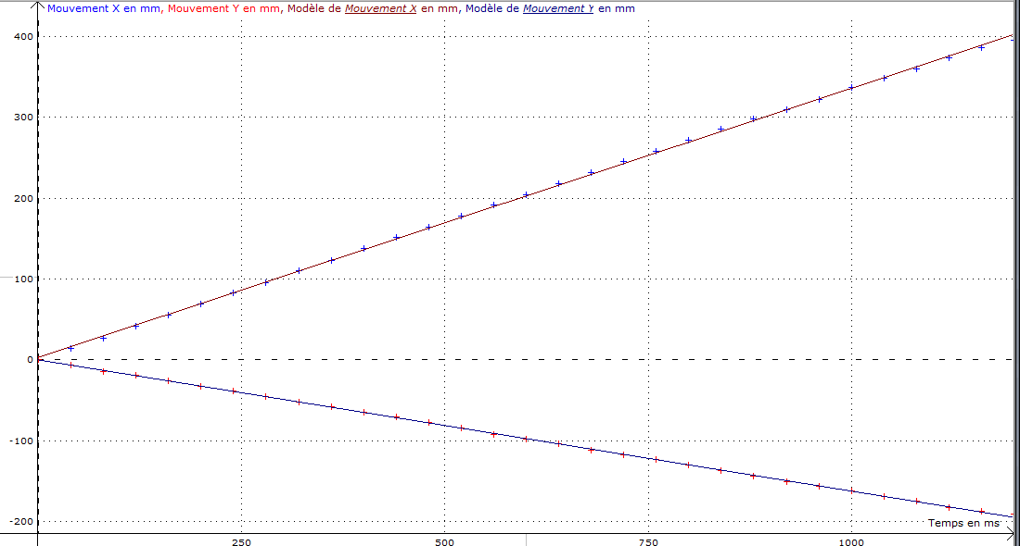
Il est plus simple d’étudier un mouvement parallèle à un axe du repère (ex : mobile sur un rail avec soufflerie) pour éviter d’avoir simultanément une vitesse horizontale et une vitesse verticale… mais ici une vidéo pouvant davantage faire le parallèle avec la situation concrète du curling a été privilégiée.
- Ou de faire calculer vx et vy dans le tableur (ici calculées avec x(n+1) et x(n-1))
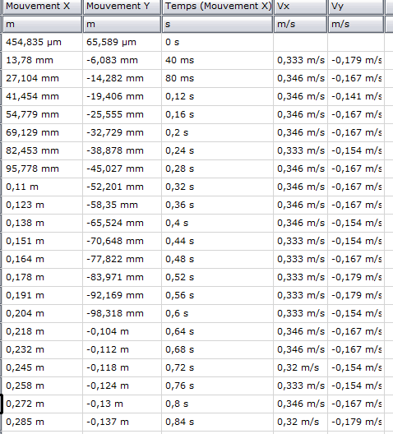

- Ou de faire noter la vitesse indiquée à chaque position dans la rubrique « transférer vers les vecteurs »
Compétence ANALYSER :
- Le centre du palet ayant un mouvement rectiligne uniforme, la réciproque du Principe d’inertie permet d’affirmer que le palet subit des forces qui se compensent.
- Identifier les forces agissant sur le palet puis les représenter sur un schéma.
Le palet subit le poids $\vec{P}$ et la réaction de la table $\vec{R}$. $\vec{P}$ + $\vec{R}$ = $\vec{0}$

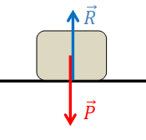
+ G
$$\vec{P}$$
$$\vec{R}$$

- Le vecteur vitesse du centre du palet varie-t-il au cours du mouvement ? Justifier.
Le centre du palet ayant un mouvement rectiligne, son vecteur vitesse garde la même direction et le même sens au cours du temps.
Le centre du palet ayant un mouvement uniforme, son vecteur vitesse garde la même norme au cours du mouvement.
Le vecteur vitesse du centre du palet ne varie donc pas au cours du mouvement.

- Retour sur le curling :
Le but du curling est que les pierres lancées par chaque équipe s’arrêtent le plus près possible du centre d'une cible circulaire dessinée sur la glace, appelée la maison.
La pierre de curling est équipée d'une poignée qui permet de la faire pivoter avant de la lâcher. La base concave de la pierre et l’action des balayeurs sur la glace permettent alors de donner un effet à la pierre, qui pourra suivre une trajectoire courbée (les spécialistes disent qu'elle curle, de l'anglais to curl, courber).

Wikipedia

- Le mobile autoporteur a-t-il un mouvement comparable à celui de la pierre de curling ?
Le mobile autoporteur n’a pas un mouvement comparable à celui de la pierre de curling car, d’après le texte, la pierre de curling peut avoir une trajectoire courbée (et non rectiligne). Par ailleurs, la pierre de curling finit par s’arrêter sur la piste donc sa vitesse n’est pas constante comme celle du palet. Le vecteur vitesse de la pierre de curling varie au cours de son mouvement.

- Que pouvez-vous en déduire sur la somme des forces agissant sur une pierre de curling ?
D’après la contraposée du principe d’inertie, si le vecteur vitesse de la pierre de curling varie, la somme des forces agissant sur la pierre de curling n’est pas nulle.

Autre piste de travail possible pour se rapprocher du mouvement réel d’une pierre de curling :
Il est également possible de réaliser cette activité en étudiant non pas le mouvement du mobile autoporteur mais en filmant le mouvement d’un glaçon sur une surface « lisse » et en exploitant cette vidéo.
L’idéal serait même de pouvoir filmer une vraie pierre de curling en situation si un club de se trouve dans la région.
Activité complémentaire : CHUTE LIBRE
Compétence ANALYSER :
- En analysant les forces agissant sur la balle, prévoir comment évolue la vitesse de la balle. (On négligera l’action de l’air sur la balle.)
Force unique agissant sur la balle : le poids $\vec{P}$ vertical vers le bas
La balle quitte la main avec une vitesse nulle et elle tombe verticalement vers le bas.
La somme des forces n’étant pas nulle, la vitesse de la balle n’est pas constante. Ici, la vitesse de la balle augmente au cours de sa chute car $\vec{P}$est dans le sens du mouvement.

- Vérifier en exploitant soigneusement la vidéo. (Pointage du film « TP1Schutvert » eurosmart)
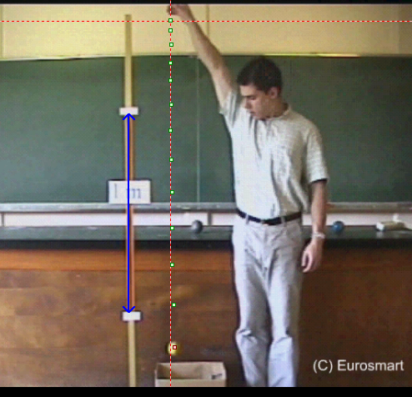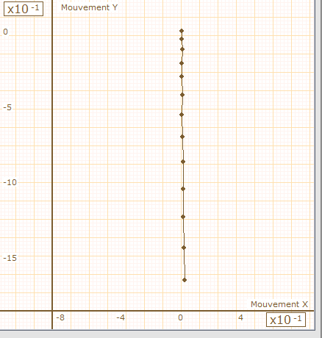
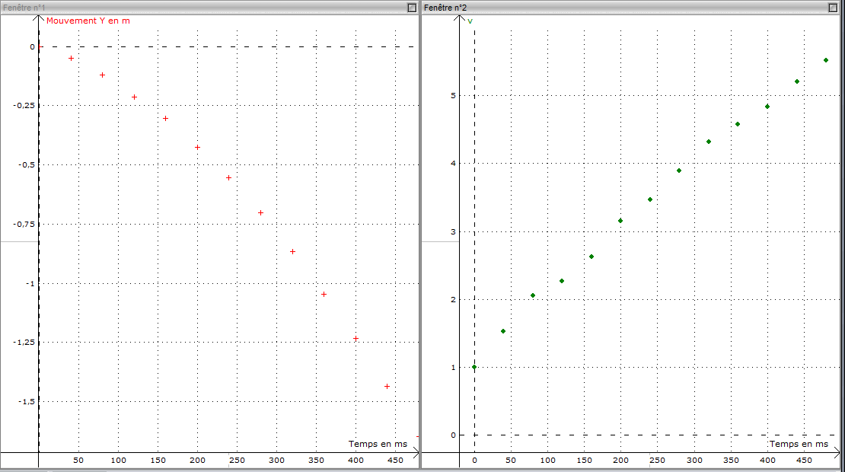

- Le vecteur vitesse de la balle est-il constant au cours de sa chute ? Justifier.
Le vecteur vitesse de la balle garde la même direction et le même sens mais sa norme augmente au cours du mouvement : le vecteur vitesse de la balle varie au cours de sa chute.

Conclusion : CONTRAPOSEE DU PRINCIPE D’INERTIE
- Si un système est soumis à des forces dont la somme est NON NULLE (ex : balle de tennis), alors son mouvement n’est PAS rectiligne uniforme et son vecteur vitesse varie au cours du temps.

- Inversement : si le vecteur vitesse d’un système varie (c’est-à-dire que le mouvement n’est pas rectiligne uniforme (Ex : pierre de curling ayant une trajectoire courbe), alors les forces agissant sur ce système ont une somme qui est NON NULLE.

Prolongement possible (exercice maison) :

https://www.futura-sciences.com/sciences/actualites/astronautique-spacex-capsule-crew-dragon-reussi-son-retour-terre-45590/
« Après une mission de cinq jours amarrée à la Station spatiale internationale, la capsule Crew Dragon de SpaceX est redescendue sur Terre, vendredi 8 mars 2019 à 14 h 45, heure de Paris. La capsule a amerri sur l'océan Atlantique, à 370 kilomètres au large de Cap Canaveral, en Floride.
Les quatre immenses parachutes ont ralenti suffisamment la capsule pour qu'elle se pose en douceur sur l'océan. »

Vidéo :
http://www.lefigaro.fr/sciences/2019/03/08/01008-20190308ARTFIG00153-succes-historique-pour-spacex-avec-le-retour-de-la-capsule-crew-dragon.php
- Quelles forces agissent sur le système « capsule + parachutes » après l’ouverture des parachutes ?
- Les forces agissant sur le système « capsule + parachutes » se compensent-elles ?
- Faire un schéma qualitatif des forces agissant sur le système « capsule + parachutes » compatible avec un ralentissement de la capsule.

